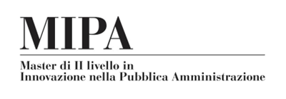

Modulo richiesta agevolazioni economiche

MASTER DI II LIVELLO IN INNOVAZIONE NELLA PUBBLICA AMMINISTRAZIONE

COGNOME:
NOME:
DATA DI NASCITA:

INTENDE RICHIEDERE VOUCHER REGIONE LIGURIA (<35 ANNI residenti in Regione Liguria)? | SI | NO | N/A
INTENDE RICHIEDERE BORSA INPS EXECUTIVE (copertura costi al 100%)? | SI | NO | N/A
INTERESSATO A BORSA MIPA?  (copertura costi al 50%) | SI | NO | N/A
INTERESSATO A BORSA TUTOR  (Preferibilmente <30 ANNI non occupati o disponibili con continuità a frequentare in presenza e aiutare nella gestione del Master) | SI | NO | N/A

Annotazioni:

Per maggiori dettagli sulle agevolazioni economiche si rimanda a https://mipa.unige.it/agevolazionieconomicheMIPA

Università degli Studi di Genova – Dipartimento di Scienze Politiche, Piazza Emanuele Brignole 3A cancello, 16125 Genova
Tel +39 010 209 51117 – 51136 - 51167 – e-mail: mipa@unige.it – sito web: www.mipa.unige.it

